***UNIVERSIDAD TECNOLÓGICA NACIONAL***

***FACULTAD REGIONAL CÓRDOBA***

**Ingeniería en Sistemas de Información**

Curso: 5K4**.**

Profesor: Ing. Zohil, Julio

JTP: Ing. Aquino, Francisco

***PROYECTO FINAL***

Producto: Sistema de Explotación de Información Educativa

Sistema:

***EDUAR 2.0***

***Manual de usuario***

Grupo Nro.: 6

INTEGRANTES LEGAJO

***Bazán, María Belén 48071***

***Herrán, Martín Carlos 44633***

***Nicoliello, Pablo Fabián 42318***

***Pastorino, Laura Analía 44647***

*Revisión: 1*

*Última Modificación: 24/10/2013 23:55:00*

## **Historial de Revisión**

|  |  |  |  |
| --- | --- | --- | --- |
| **Versión** | **Fecha** | **Descripción del Cambio** | **Autor** |
| 1.0.0 | 01/10/2013 | Baseline versión. | Belén Bazán  Martin Herran |
|  |  |  |  |
|  |  |  |  |
|  |  |  |  |

Contenido

Historial de Revisión 2

1. Introducción 4

2. Herramientas Utilizadas 4

1. Tipos de Pruebas a Ejecutar 5

1. Descripción de Roles/Responsabilidades 5

2. Estrategia de Prueba 6

a. Análisis y comprensión del alcance del Sprint. 6

b. Desarrollo de casos de prueba 6

c. .Ejecución de Set de Pruebas. 7

d. Seguimientos de defectos 7

e. Informes. 8

Detailed Test Results 11

6.1. <Test Category/Function> 11

6.2. < Test Category/Function > 12

variances 12

Test Incidents 12

8.1. Resolved Test Incidents 12

8.2. Unresolved Test Incidents 13

Anexo 1 14

Anexo 2 15

# Introducción

El propósito de este documento es brindar información acerca de los procedimientos de prueba a desarrollarse por cada sprint en el desarrollo del proyecto de software Edu @r 2.0.

Entre los elementos que se listaran encontramos

* Procedimientos de prueba.
* Reportes de prueba (incluye Informe de defectos registrados por modulo).
* Plantilla de caso de prueba
* Plantilla de reporte de defectos.
* Procedimiento de seguimiento de defectos.

# Herramientas Utilizadas

Para el registro y seguimiento de los casos de prueba:

* Microsoft Excel 2010
* Microsoft Word 2010
* Version One

Para el registro y seguimiento de los defectos:

* Google Code
* Version One

# Tipos de Pruebas a Ejecutar

* Pruebas funcionales:

Se denominan pruebas funcionales o Functional Testing, a las pruebas de software que tienen por objetivo probar que el sistema cumpla con las funciones específicas para los cuales ha sido creado. Para ello se realizan casos de prueba en base a cada requerimiento/alcance/historia de usuario creado.

* Pruebas de humo:

Se realizan pruebas de humo al final de cada sprint y antes de la ejecución de un set de pruebas funcionales. El objetivo de una prueba de smoke, es hacer una verificación rápida del estado del sistema tras la implementación de un conjunto de nuevas funcionalidades y/o la corrección de defectos relacionados a partes esenciales del sistema.

* Pruebas de aceptación:

Se realizarán pruebas de aceptación al finalizar módulos de funcionalidad completa para verificar completitud y correctitud de dichos módulos.

# Descripción de Roles/Responsabilidades

En esta sección se define el modo de acceso de los usuarios al sistema, la registración de nuevos usuarios y el recupero de contraseña.

* Encargado de Testing:

- Revisar en cada sprint los scorecards (progreso del proyecto).

- Estimación de los futuros proyectos de testing.

- Establecer políticas de calidad en el proyecto.

- Decisión en la incorporación de herramientas de testing.

- Asegurarse que su equipo dispone de las herramientas adecuadas para hacer su trabajo.

- Facilitar la comunicación.

- Revisión de la estrategia y planes de prueba.

- Garantizar que los procesos de calidad se siguen y se cumplen.

* Analista de Testing:
* Definición de las tablas.
* Definición de los escenarios de prueba considerando la prioridad.
* Diseñar los casos de prueba acordes al plan de pruebas.
* Detectar y reportar los defectos al equipo de desarrollo.

# Estrategia de Prueba

En esta sesión se describen el modelo de ejecución, las técnicas, herramientas, criterios de aceptación que se utilizarán en la realización de las pruebas y ejecución de las mismas.

Dentro del marco de trabajo Scrum en el cual se desarrollara el producto.

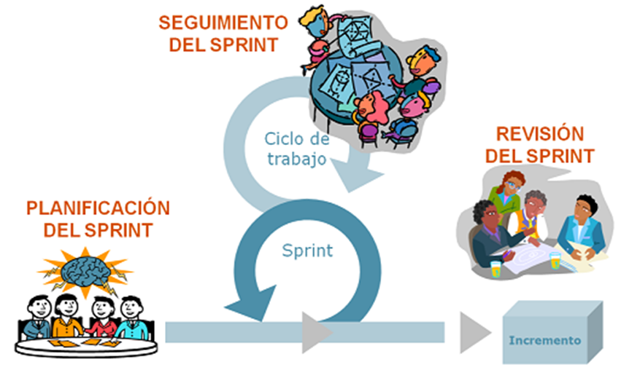

Identificamos 5 momentos en el Sprint donde calidad interfiere y se determinara las pruebas a realizar.

1. Análisis y comprensión del alcance del Sprint.
2. Desarrollo de Caso de Prueba.
3. Ejecución de Set de Pruebas.
4. Seguimientos de defectos
5. Informes.

### Análisis y comprensión del alcance del Sprint.

Se hace una lectura completa de la historias de usuarios que corresponde a un sprint, se comprende el alcance de lo que se desarrollara el sprint. Se sacan todas las dudas en una reunión con todo el equipo y en una pizarra quedara visible todos los requerimientos que pretende buscar solución en este sprint. En esta reunión se determinan detalles de los HU, se definen tareas a realizar por cada HU

### Desarrollo de casos de prueba

Luego de realizar un análisis de las HU y comprender lo que se realizara en este sprint junto a todo el equipo. Se dará comienzo a determinar el detalle de los CP.

Primero se realizara una *Matriz de Decisión* [1]por cada requerimiento. La matriz tiene como propósito fundamental establecer los datos mediante los cuales se efectuarán las pruebas requeridas para cubrir los escenarios definidos previamente.

Se realizaran 2 matrices, la primera que describa para cada uno de los escenarios de verificación definidos los tipos de datos de entrada, en tanto que la segunda contiene la información con la que debe ser probada la aplicación.

Luego de identificar los escenarios, y bajo el criterio del analista que conoce el negocio, seleccionar los escenarios más representativo y que más cobertura para realizar un set de Pruebas. De esta selección se realizara un *Detalle de Caso de Prueba*[2].

### .Ejecución de Set de Pruebas.

La ejecución del Set de Pruebas Planificado para cada Sprint se realiza, en el momento que los desarrolladores notifican que la nueva versión ya se encuentra publicada. Se ejecutaran los debidos pasos de cada uno de los Casos de Prueba definidos en el punto anterior.

La ejecución de Pruebas se realizara en la página: <https://eduar.redirectme.net/EDUAR_UI/Login.aspx>.

Para realizar la ejecución se debe considerar las pre-condiciones que se describen en cada Detalle de Caso de Prueba.

### Seguimientos de defectos

En el caso de encontrar defectos en la ejecución del set de pruebas, estos se registraran en <https://code.google.com/p/blpm/issues>.

Cada registro de Defecto debe contener: un nombre que lo identifique (Summary), los pasos de CP (Description), nombre de quien detecto el defecto (Reporter), Estado de Defecto :Accepted (Status), Asignar un responsable(Owner), Modulo al cual pertenece el defecto registrado(Label).

Pantalla de Herramienta de seguimiento de defectos:

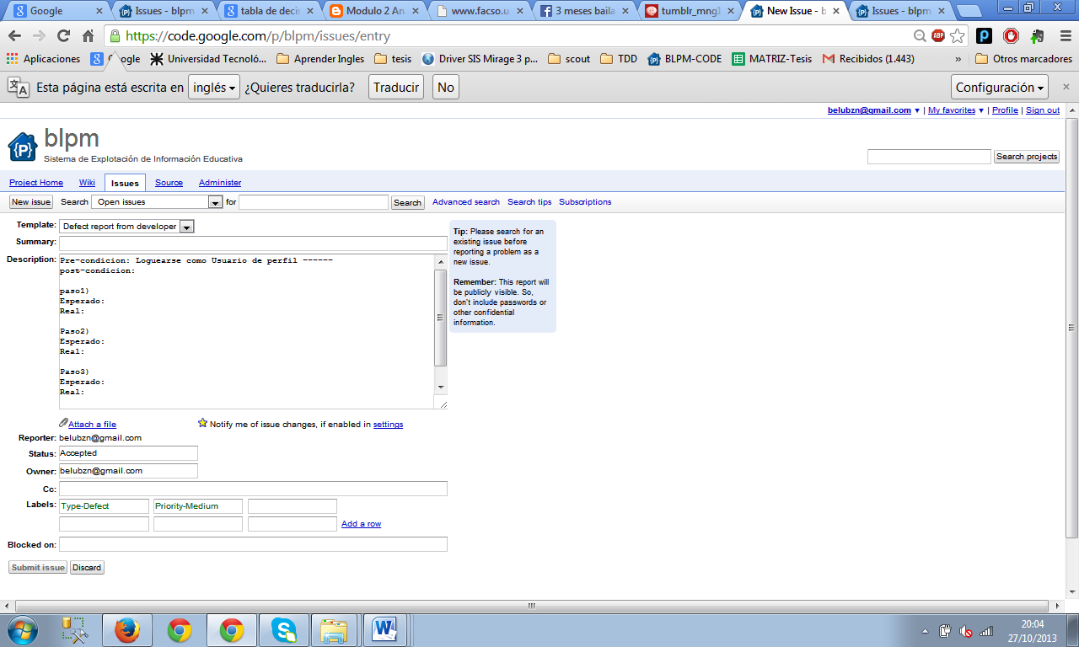

Una vez que el desarrollador corrige el defecto encontrado, cambia el estado a “Fixed” y realiza un comentario en la herramienta de Seguimiento de defectos.

El Tester Realiza nuevamente los pasos para validar si el defecto se corrigió con éxito. En este caso el Registro de defecto se cambia de estado a “Verified” En caso contrario, se debe cambiar el estado a “ReOpened” de registro de defecto para darle aviso al desarrollador que la corrección no tuvo éxito. A este último se le puede agregar un comentario y evidencia correspondiente para brindarle mayor detalle al desarrollador.

En cada modificación del registro de Defecto se de notificará por medio de email a las personas relacionas al registro.

### Informes.

[Tinchoooo]

Por cada corrida de un ciclo de pruebas se envía un informe detallando la información detallada del producto del sprint evaluado, incluyendo un resumen de los casos de prueba ejecutados, el numero de defectos registrados

*[Provide an overall assessment of the build or release tested, with a summary of the test results, including the number of test incidents summarized by impact/severity level. Include in the Glossary section of this document operational definitions for each of the reported impact/severity levels established for the project. If test results are maintained in an automated tool, the information may be exported or printed from the tool for inclusion in this document.****]***

The following is a summary of the test case results obtained for the reported test effort. Refer to subordinate sections of this document for detailed results and explanations of any reported variances.

Table 2: Test Case Summary Results

| Summary Assessment | Total Number Test Cases | % of Total Planned | Comments |
| --- | --- | --- | --- |
| Test Cases Planned | <total number of test cases that were planned for the entire reported test effort> | 100% |  |
| Test Cases Run | <total number of test cases that were run (i.e., completed) for the entire reported test effort> | <(Total Number Test Cases Run divided by Total Number Test Cases Planned) multiplied by 100 > % |  |
| Test Cases Reviewed | <total number of test cases that were reviewed for the entire reported test effort> | <(Total Number Test Cases Reviewed divided by Total Number Test Cases Planned) multiplied by 100> % |  |
| Test Cases Passed | <total number of test cases that passed for the entire reported test effort> | <(Total Number Test Cases Passed divided by # Test Cases Planned) multiplied by 100> % |  |
| Test Cases Failed | <total number of test cases that failed for the entire reported test effort> | <(Total Number Test Cases Failed divided by Total Number Test Cases Planned) multiplied by 100> % |  |
| Test Cases To Be Run | <total number of test cases that were incomplete and still need to be run for the entire reported test effort> | <(Total Number Test Cases To Be Run divided by Total Number Test Cases Planned) multiplied by 100> % |  |
| Test Cases Held | <total number of test cases that were held (i.e., not attempted) for the entire reported test effort> | <(Total Number Test Cases Held divided by Total Number Test Cases Planned) multiplied by 100> % |  |

The following is a summary of the test incidents (i.e., unexpected results, problems, and/or defects) that were reported during the testing:

Table 3: Test Incident Summary Results

| Impact/Severity Level | Total Reported | Total # Resolved | % Total Resolved | Total # Unresolved | % Total Unresolved |
| --- | --- | --- | --- | --- | --- |
| <project- established impact/severity level (e.g., High/Severe, Moderate/ Serious, Low/ Insignificant)> | <total number of Test Incident Reports (TIRs) associated with this impact/ severity level> | <total number of resolved TIRs associated with this impact/ severity level> | <(Total # Resolved TIRs for this impact/ severity level divided by total TIRs) multiplied by 100> % | <total number of unresolved TIRs for this impact/ severity level> | <(Total # Unresolved TIRs for this impact/ severity level divided by total TIRs) multiplied by 100> % |
|  |  |  |  |  |  |
|  |  |  |  |  |  |
| Combined Totals | <total number of TIRs> | <total number of resolved TIRs> | <percent of resolved TIRs to total TIRs> % | <total number of unresolved TIRs> | <percent of unresolved TIRs to total TIRs> % |

# Detailed Test Results

*[Provide a brief description of the testing process employed for each test category (i.e., development testing, validation testing, implementation testing, and operational testing) and each test function performed (i.e., a collection of related test cases comprising a specific type of test (e.g., user acceptance testing, Section 508 testing, regression testing, system acceptance testing, ST&E, etc.). Also provide a summary of the test results for each test category/function. As appropriate, separate sub-sections should be included for each test category/function performed. If test results are maintained in an automated tool, the information may be exported or printed from the tool for inclusion in this document.]*

## 6.1. <Test Category/Function>

The table below summarizes the test cases employed for <test category/function> and the test results obtained for each test case:

Table 4: <Test Category/Function> Results

|  |  |  |  |  |
| --- | --- | --- | --- | --- |
| Test Case/Script ID | Test Case/Script Description | Date Tested | Pass/Fail | Comments |
|  |  |  |  |  |
|  |  |  |  |  |

*[If the test case failed, list the corresponding TIR ID in the Comments column.]*

The calculated level of success for <test category/function> was <the percentage of the total number of test cases defined for the test that passed>%.

## 6.2. < Test Category/Function >

*[All of the information described above in section 6.1 should be replicated for each defined test category/function. The reported test categories/functions should be consistent with what are defined in the corresponding Test Plan.]*

# variances

*[Describe any variances between the testing that was planned and the testing that actually occurred. Also, explain if the number of planned tests has changed from a previous report. It is important to account for all planned tests. Also, provide an assessment of the manner in which the test environment may be different from the operational environment and the effect of this difference on the test results.]*

# Test Incidents

*[Provide a brief description of the unexpected results, problems, or defects that occurred during the testing.]*

## 8.1. Resolved Test Incidents

*[Identify all resolved test incidents and summarize their resolutions. Reference may be made to Test Incident Reports that describe in detail the unexpected results, problems, or defects reported during testing, along with their documented resolutions, which may be included as an appendix to this document. If test results are maintained in an automated tool, the information may be exported or printed from the tool for inclusion in this document.]*

## 8.2. Unresolved Test Incidents

*[Identify all unresolved test incidents and provide a plan of action for their resolution. Reference may be made to Test Incident Reports that describe in detail the unexpected results, problems, or defects reported during testing, which may be included as an appendix to this document. If test results are maintained in an automated tool, the information may be exported or printed from the tool for inclusion in this document.]*

# Anexo 1

Matriz de Tipo de entradas de Datos

En esta matriz por cada HU se muestra el conjunto de entradas de datos posibles en el sistema.

|  |  |  |  |  |  |  |
| --- | --- | --- | --- | --- | --- | --- |
| **Matriz de Tipos de entradas de Datos** | | | | | | |
| **Rol Usuario Logueado** | **Persona a Seleccionar** | **Nombre de Usuario** | **Email** | **Rol** | **Habilitación** | **Guardar Cambios** |
| Administrador (valido) | Persona existente(valido) | Menos de 6 caracteres | Con @(valido) | Alumno  (valido) | Si | Si |
| - | Personas Inexistente | Igual a 6 características(valido) | Sin @ | Tutor(valido) | No | No |
|  | - | Mayor 6 caracteres(valido) | vacío | Docente(valido) | - | - |
|  |  | vacío |  | Sin seleccionar |  |  |

Matriz de Entradas/Acciones

En esta matriz se realiza una combinación de los tipos de entradas posibles y se le asocia una acción que debe arrojar el sistema como Resultado a cada combinación. Es importante filtrar todas las combinaciones de entradas que no sean coherentes para nuestro negocio.

|  |  |  |  |  |  |  |  |  |  |
| --- | --- | --- | --- | --- | --- | --- | --- | --- | --- |
| **Matriz de Entrada/Acciones** | | | | | | | | | |
| **Escenario de Verificación ID#** | **Escenario / Descripción** | **ENTRADAS** | | | | | | | **Resultado esperado**  **ACCIONES** |
| **Rol Usuario Logueado** | **Persona a Seleccionar** | **Nombre de Usuario** | **Email** | **Rol** | **Habilitación** | **Guardar Cambios** |
| EV1 | Registro de nuevo usuario con éxito | Administrador | Juan Perez | jperez | jperez@hotmail.com | tutor | si | si | El nuevo registro de usuario se guardó con éxito. |
| EV2 | … | … | … | … | … | … | … | … | … |

Esta matriz nos permite visualizar los diferentes Escenarios a considerar posibles.

# Anexo 2

Plantillas de Detalle de Caso de Prueba

Por cada HU definir los siguientes datos:

|  |  |
| --- | --- |
| Historia de Usuario: | [Número y Nombre de Historia de Usuario ] |
| Criterio de Aceptación: | [Descripción criterio de aceptación] |
| Detalles de campos y Valores Validos: | [Aquí detallar los datos que interceden en esta Historia de usuario y los valores validos que llevan a un éxito.] |
| Mapa de acceso: | [Ruta de acceso desde la página de Inicio.] |
| Comentario: | [Información adicional que puede ] |

Por cada uno de los Escenario que se identificó como parte de Set de Prueba definir el siguiente detalle de Caso de Prueba:

|  |  |  |  |  |  |
| --- | --- | --- | --- | --- | --- |
| Nombre CP:  [Nombre de Caso de Prueba se define con el siguiente formato: nroUS###nroCP##] | | | Objetivo de Caso de Prueba:  [Especificar aquí que se probara en este caso de prueba según escenario corresponda, determinar el pre-condición necesario para cumplir con el objetivo.] | | |
| PPaso | **Descripción** | **Esperado** | | **Real** | **Estado** |
| 11 | [Descripción de los pasos a seguir en el caso de prueba] | [Descripción de lo que se espera de en el correspondiente paso] | | [Descripción del resultado real en el momento de ejecuta este paso] | Si la descripción de lo esperado corresponde a lo real, el Estado es “Paso” De lo contrario es “No paso”. |
| 22 | … |  | |  |  |
| nn | … |  | |  |  |

1. Matriz de Decisión se desarrollara en Anexo1.
2. En Anexo2 se muestra la plantilla correspondiente al Detalle de caso de Prueba.